Табиблар чаң суга: коронавирус тагын да куркынычрак эпидемия китереп чыгарырга мөмкин

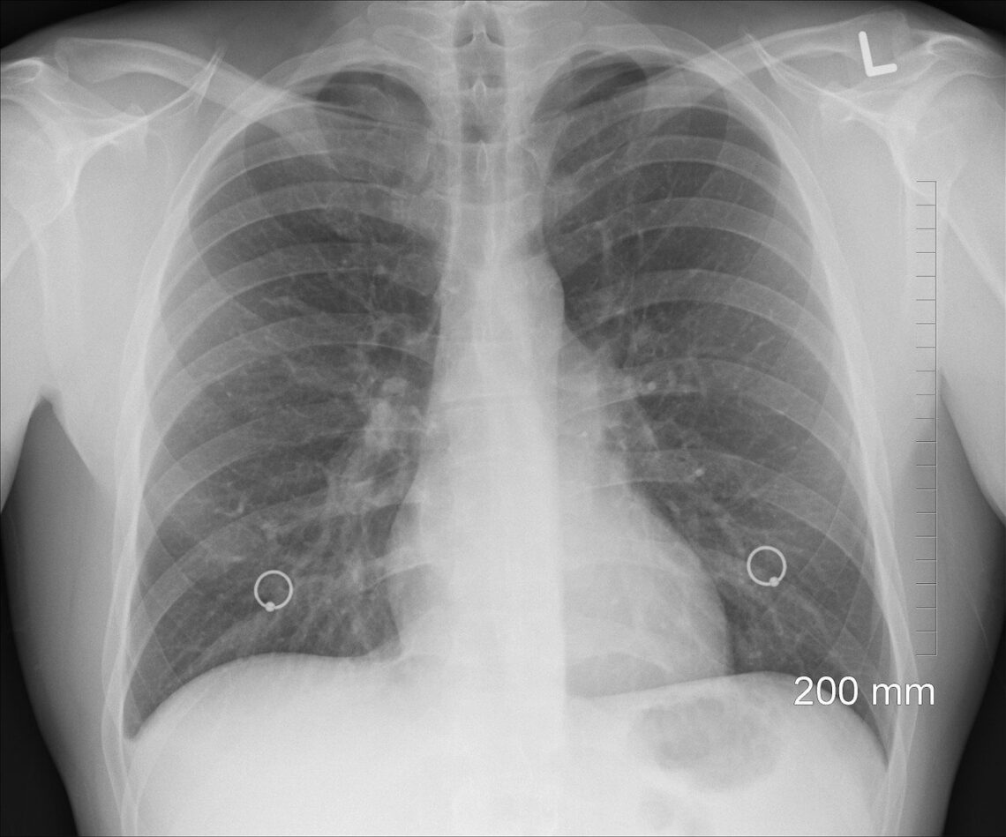

Белгечләр фикеренчә, инде ел азагында ук коронавирус Җир шарындагы иң куркыныч йогышлы авыру – туберкулез эпидемиясенә китерергә мөмкин, дип яза “МК”. Бөтендөнья сәламәтлек саклау оешмасы фаразына караганда, хәлләр мондый борылыш алган очракта дөньяда елына 1,9 миллион кешенең “чахотка”дан җан тәслим кылуы бар (гадәттә бу чирдән елына 1,5 миллион кеше үлә).
Җир шарында елына 10 миллион кеше туберкулез йоктыра. Әледән-әле “баш калкыту” ягын гына караучы туберкулез эпидемиясе коронавирус эпидемиясеннән йөзләрчә тапкырга куркынычрак, дип бара белгечләр.
Россиянең баш фтизиатры Ирина Васильева “МК” хәбәрчесенә белдергәнчә, Россия Бөтендөнья сәламәтлек саклау оешмасының туберкулез очраклары еш теркәлгән 30 ил исемлегенә керә. Шул ук вакытта безнең ил – туберкулездан авыручыларның яртысы даруларга бирешмәгән өч ил арасында. Шуңа күрә Европада туберкулез йоктырган сырзхауларның 70 проценты савыкса, бездә – нибары 55 проценты гына.
1940нчы еллар ахырына кадәр туберкулез дәвалап булмый торган чирләр исемлегенә кергән. Шуннан соң дарулар пәйда була башлагач, үлем-җитем очраклары берникадәр сирәгәйгән.
Ирина Васильева әйтүенчә, Россиядә әле соңгы елларда гына туберкулездан авыручылар саны кимегән. Әйтик, 2013 елда Бөтендөнья сәламәтлек саклау оешмасының бу күрсәткеч буенча илләр исемлегендә 13 нче урында торсак, 2018 елда 20нче урынга күтәрелгәнбез. Әмма барыбер Европадан нык кына артта калабыз.
Шулай да соңгы алты елда Россиядә туберкулездан авыручылар саны 35 процентка кимегән. Тик коронавирус пандемиясе бу югары күрсәткечләребезне “эһ” дигәнче юкка чыгарырга мөмкин икән. Баш фтизиатр сүзләренә караганда, соңгы яртыеллыкта илдә туберкулез йоктыручылар саны алдагы еллардагыга караганда ике тапкырга кимегән. Әмма бу чынлап торып сырхауларның азаюына түгел, ә халыкка медицина тикшеренүләре үткәрүнең туктатылып торуына бәйле. Без авыруларны ачыкламадык – бары шул гына. Шуңа күрә ел азагында туберкулездан чирләүчеләр саны да, аннан үлем-китем очраклары да бермә-бер артырга мөмкин, дигән Ирина Васильева.

19.09.2020 ел

